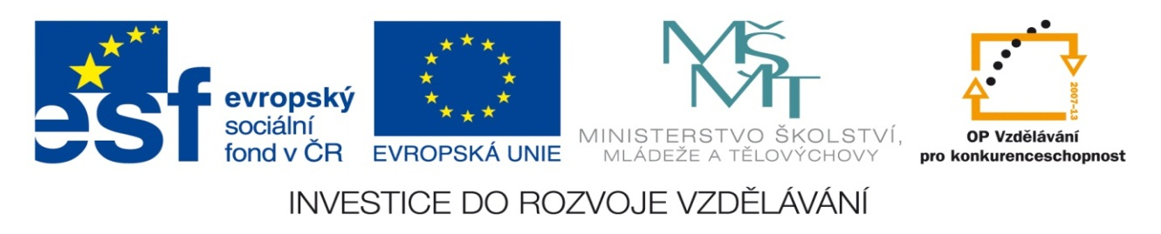

NÁZEV: VY_32_INOVACE_14
ČÍSLO PROJEKTU: CZ.1.07/1.4.00/21.1700
NÁZEV PROJEKTU: Moderní škola 2011
ŠKOLA: Základní škola a Mateřská škola Nemilany
VYUČUJÍCÍ: Mgr. Renata Pospiechová
TÉMATICKÁ OBLAST: Český jazyk 9

PŘEDMĚT: Č ROČNÍK: 9. POČET ŽÁKŮ: 29

EVALUACE: 04.01.2012 (45 min)

NÁZEV MATERIÁLU: Opakování zájmen

TYP DOKUMENTU: Pracovní list - Microsoft Word

ANOTACE:
Materiál je určen pro práci na interaktivní tabuli.
Pracovní list obsahuje cvičení zaměřená na opakování zájmen. Žáci nejdříve doplní názvy druhů zájmen, vyškrtají slova, která nejsou zájmeny, doplní správné tvary zájmen, roztřídí zájmena a pojmenují dva druhy, které tím dostanou. V posledním cvičení doplňují správné tvary vztažných zájmen – je dobré upozornit je na nevhodné (nespisovné) nahrazování vztažných zájmen zájmenem „co“.

Pracovní list – OPAKOVÁNÍ ZÁJMEN
- Doplň druhy zájmen
O _ _ _ _ _
_ _ A _ _ _ _ C _
P _ _ _ _ _ S _ _ _ _ _ _ Í
_ _ Z _ _ _
V _ _ _ _ _ _
_ E _ _ _ _ T _
_ _ P _ _ _ _
- Škrtni slovo, které není zájmenem
ONA – ANO – SEBE – KTERÉHO – PSANÍ – NECHŤ – NIKDO – NAD - ZÁJMENA – JEJÍ – JSEM – NĚJAKÁ – SI – ZA
- Doplň do vět předepsané zájmeno ve správném tvaru:
Půjdeme tam s ………………… (oni). Pro ………… (on) to nebylo lehké. Nebudeme se o ……………. (ona) bavit. Rád s …………. (on) trávím čas. Nedívej se na ……………. (my). Bez ………….. (ty) nikam nejdu. Dávám ………….. (oni) všechno, co mám. Pro ……….. (my) to nebude jednoduché.

- Roztřiď zájmena
TVŮJ
TVOJE
TAKOVÝ
NAŠEHO
JEJICH
TENTO
SVOJE
ONEN

- Nahraď vztažné zájmeno
Vzala jsem si boty, co _________nosím do divadla. Potkal jsem toho studenta, co ____________ jsem s ním byl na rekreaci. Přinesl jsem ti tu knížku, co ________ sis u mne zamluvil. Ten pán, co ________jde před námi, je můj bývalý učitel. Přinesla jsem noty, co __________z nich rád hraješ. To je to dítě, co _________mu vzalo hračku. Ta dívka, co ___________stojí u baru, se mi hrozně líbí. Jdu kolem té lampy, co ___________minule nesvítila. Neumím anglická slovíčka, co __________jsme minule probrali. K tomu psu, co ____________mě minule pokousal, bych se raději nepřibližoval.

Pracovní list – OPAKOVÁNÍ ZÁJMEN VZOR
- Doplň druhy zájmen
OSOBNÍ
UKAZOVACÍ
PŘIVLASTŇOVACÍ
TÁZACÍ
VZTAŽNÁ
NEURČ ITÁ
ZÁPORNÁ
- Škrtni slovo, které není zájmenem
ONA – ANO – SEBE – KTERÉHO – PSANÍ – NECHŤ – NIKDO – NAD - ZÁJMENA – JEJÍ – JSEM – NĚJAKÁ – SI – ZA
- Doplň do vět předepsané zájmeno ve správném tvaru:
Půjdeme tam s NIMI (oni). Pro NĚJ (on) to nebylo lehké. Nebudeme se o NÍ (ona) bavit. Rád s NÍM (on) trávím čas. Nedívej se na NÁS (my). Bez TEBE (ty) nikam nejdu. Dávám JIM (oni) všechno, co mám. Pro NÁS (my) to nebude jednoduché.

- Roztřiď zájmena
ONEN
TVŮJ
SVOJE
JEJICH
TENTO
TVOJE
NAŠEHO
TAKOVÝ

- Nahraď vztažné zájmeno
Vzala jsem si boty, co – které/jež nosím do divadla. Potkal jsem toho studenta, co – s nímž/se kterým jsem s ním byl na rekreaci. Přinesl jsem ti tu knížku, co - kterou/již sis u mne zamluvil. Ten pán, co – který/jenž jde před námi, je můj bývalý učitel. Přinesla jsem noty, co – ze kterých/ z nichž z nich rád hraješ. To je to dítě, co – které/jež mu vzalo hračku. Ta dívka, co – která/jež stojí u baru, se mi hrozně líbí. Jdu kolem té lampy, co – která/ jež minule nesvítila. Neumím anglická slovíčka, co – která/jež jsme minule probrali. K tomu psu, co který/jenž mě minule pokousal, bych se raději nepřibližoval.

